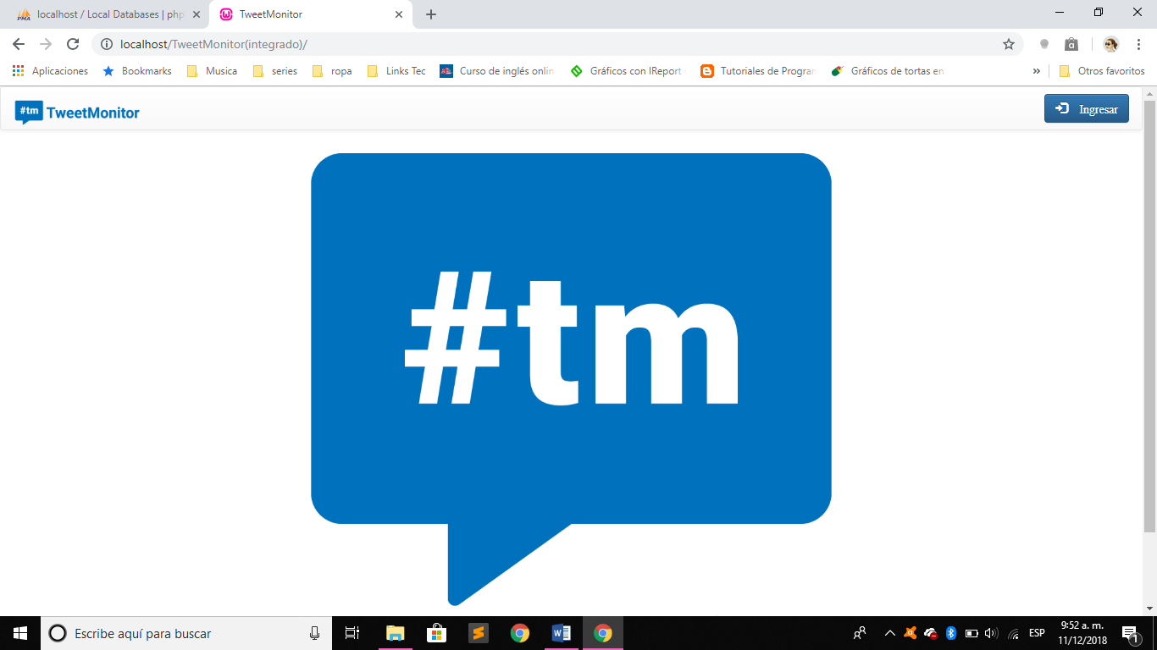**Manual de usuario**

**TweetMonitor**

**TweetMonitor**

El sistema TweetMonitor es diseñado para monitorear el itinerario del tweet de un usuario de Twitter y ver comportamiento extraño, trabajara en entorno web (responsivo).

El sistema es un visor de un usuario de twitter, en el que el usuario escribe un tweet con hashtag, estos los podrá ver el usuario de la aplicación TweetMonitor que tiene permisos, se podrá ingresar datos del usuario para ver sus horarios o itinerario del día, este no será un sistema inteligente, pero deberá de ser capaz de ver y marcar el comportamiento extraño.

Es un sistema responsivo lo cual significa que está adaptado para celular o computadora o algún otro dispositivo inteligente.

Contenido

Ingresar al sistema 3

Registro 5

Modificar datos personales 6

Modificar perfil 6

Modificar solo contraseña 7

Tareas 8

Agregar nueva tarea 9

Consultar tarea 10

Modificar tarea 10

Eliminar tarea 10

Itinerario 11

# Ingresar al sistema

Diríjase a la dirección hdhdhw0wow0 esto lo mandara a la pagina principal que es la siguiente :

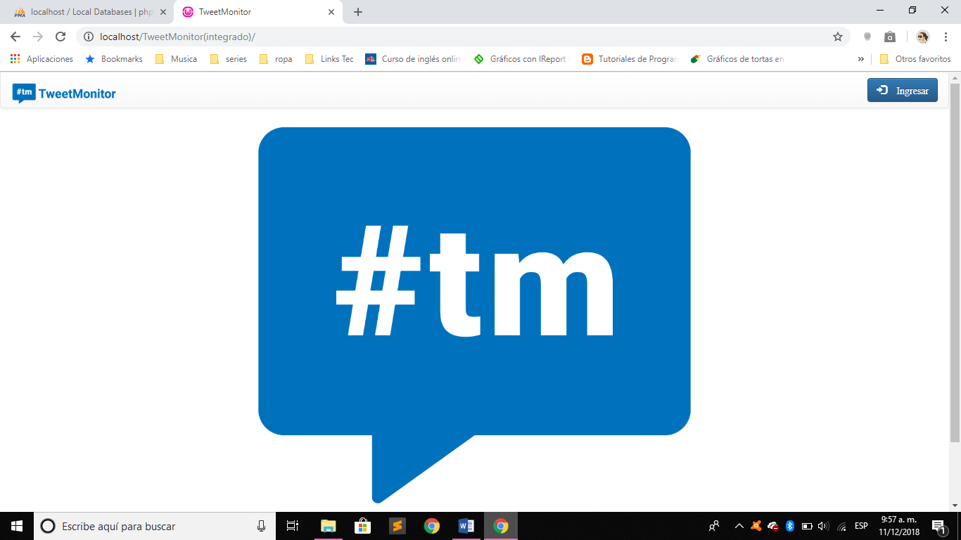

En la parte superior derecha se encuentra un botón de **Ingresar** el cual debe de presionar para que lo dirija a Login de la aplicación **TweetMonitor.**

La ventana que veremos a continuación es el inicio de sesión de la aplicación el cual contiene 2 cajas de texto

* la primera para escribir el nombre de usuario
* la segunda para escribir la contraseña

y dar clic al botón iniciar sesión

(estos datos deben de estar previamente registrados en la aplicación).

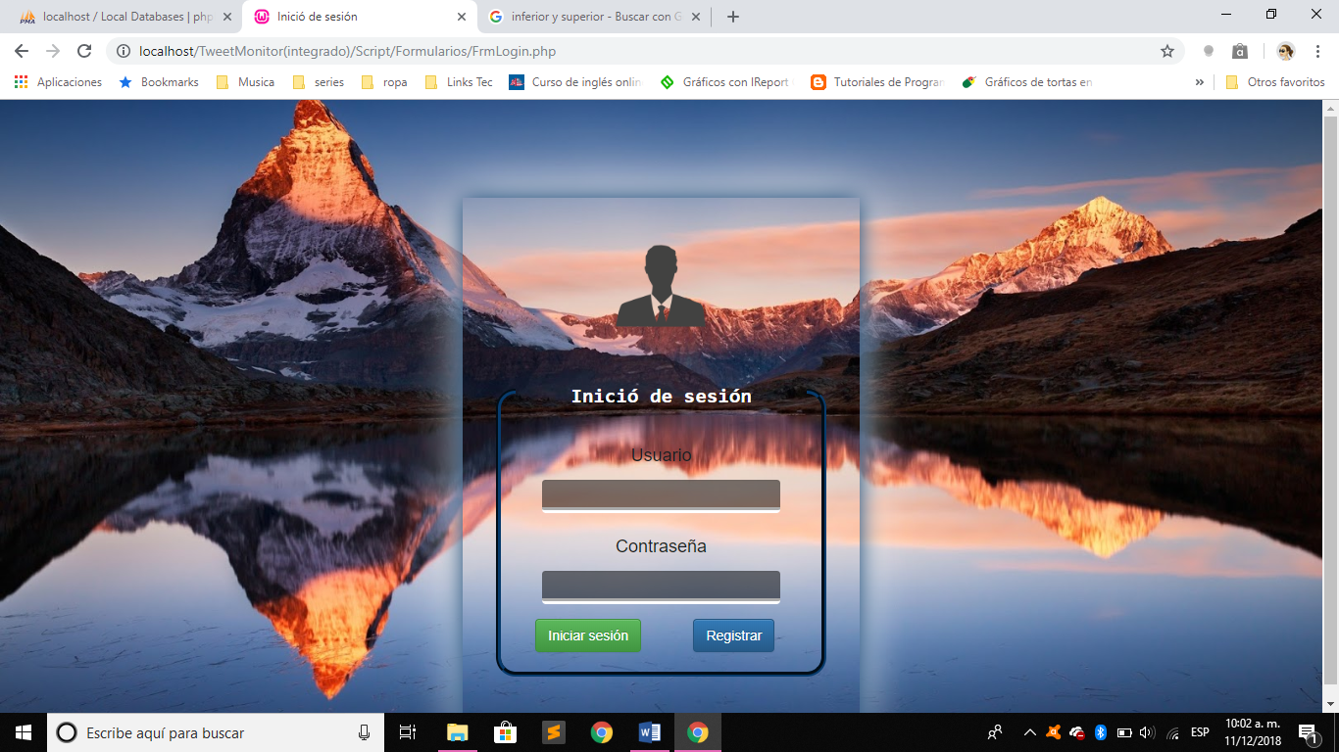

En caso de ser correcta lo los dato y la manera de ingresar al sistema lo mandara directamente a la página de Login

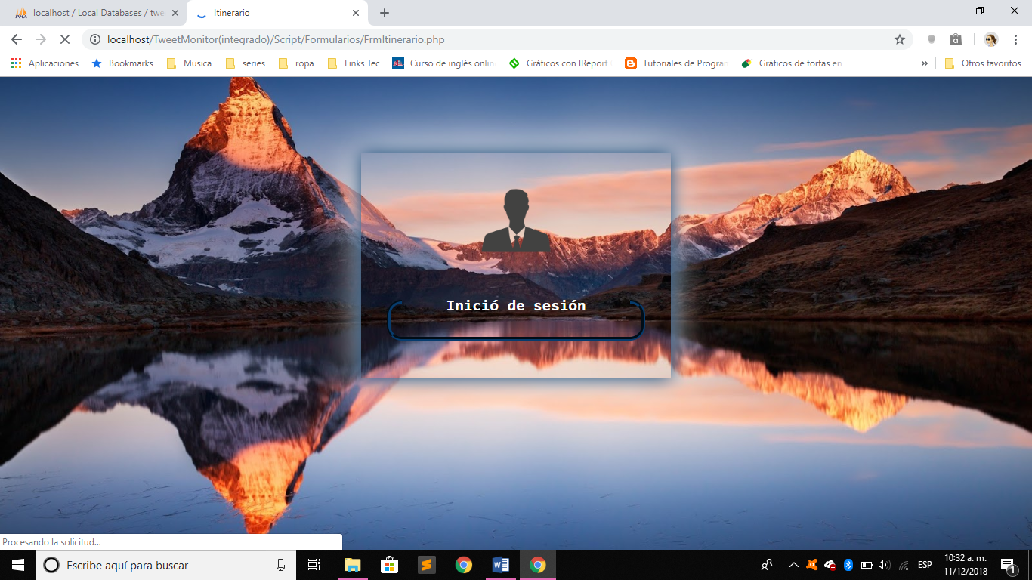

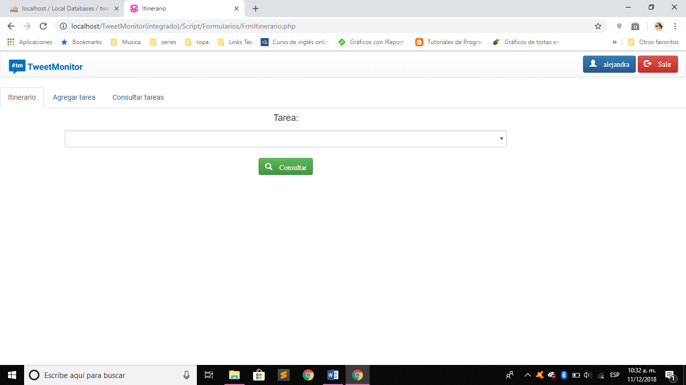

de forma contraria lo mandara a ingresar nuevamente notificándoles que son incorrectos sus datos.

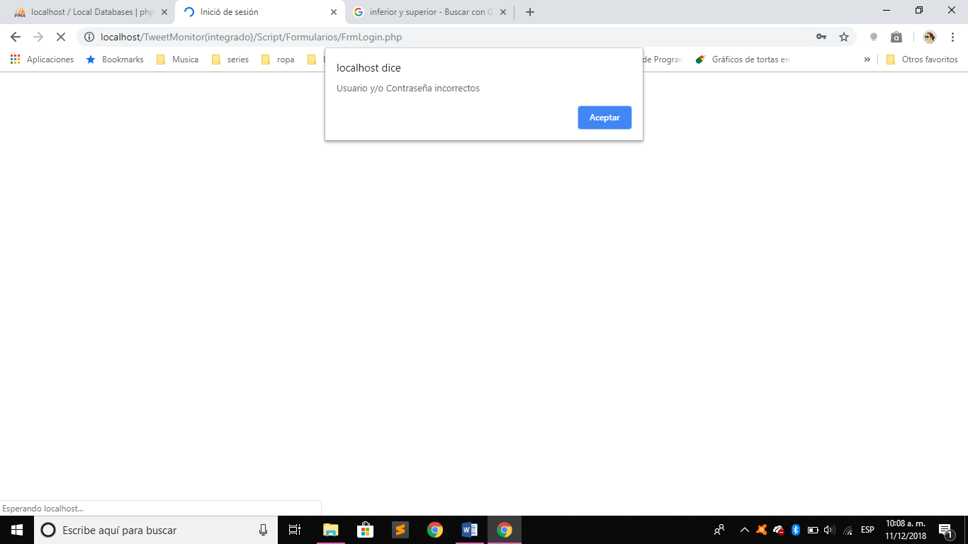

# Registro

Para el registro de un nuevo usuario en TweetMonitor debe de dar clic en el botón **Registrar (**Ubicado en el login de la aplicación aun lado del botón iniciar sesión**).**

En esta página se encuentran varias cajas de texto las cuales debe de ingresar correctamente para ser usuario de TweetMonitor.

* Nombre: nombre y apellidos del nuevo usuario de TweetMonitor
* Correo: Correo electronico valido.
* Usuario: es nombre unico en la aplicación TweetMonitor.
* Contraseña: autentificación que utiliza información secreta para controlar el acceso hacia algún recurso, palabra o palabras que se encriptaran en MD5.

Debera de llenar los campos ya mensionados y dar clic en el boton registrar

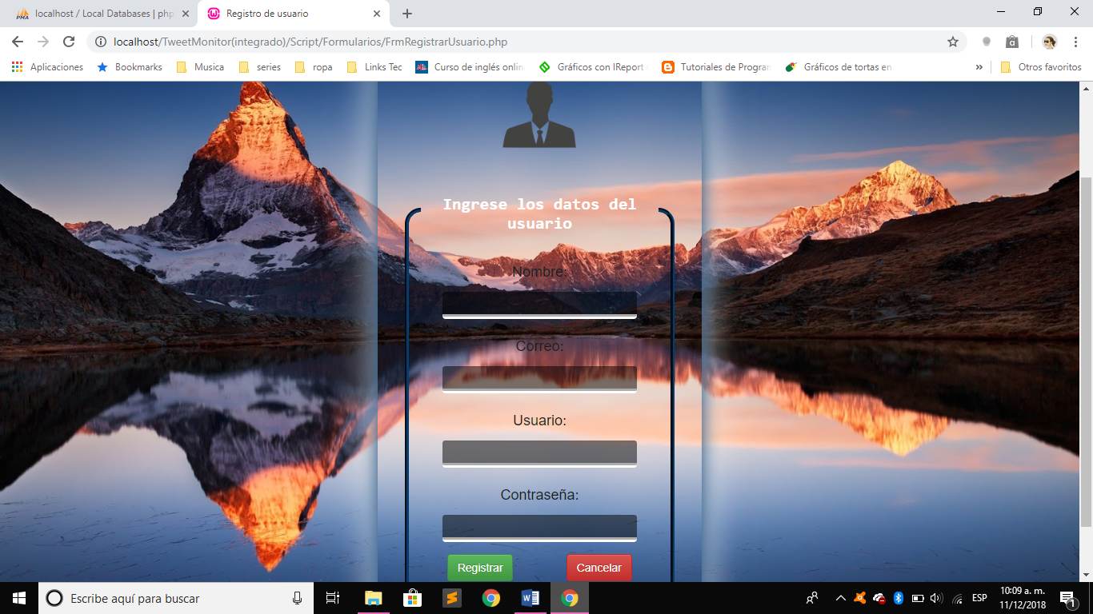

En caso de ser correcto el sistema le notificara con un mensaje si fue registrado con éxito y podrá ingresar a la aplicación.

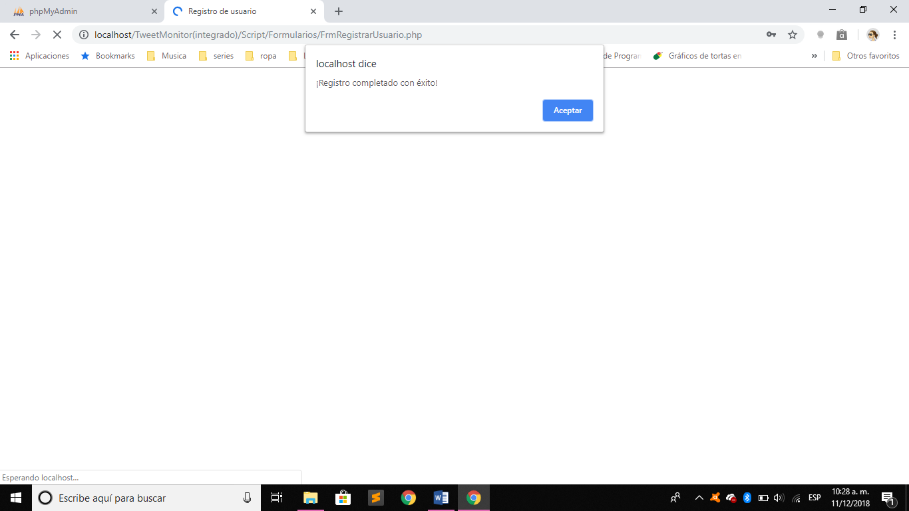

De lo contrario el sistema le notificará el error y pedirá nuevamente sus datos.

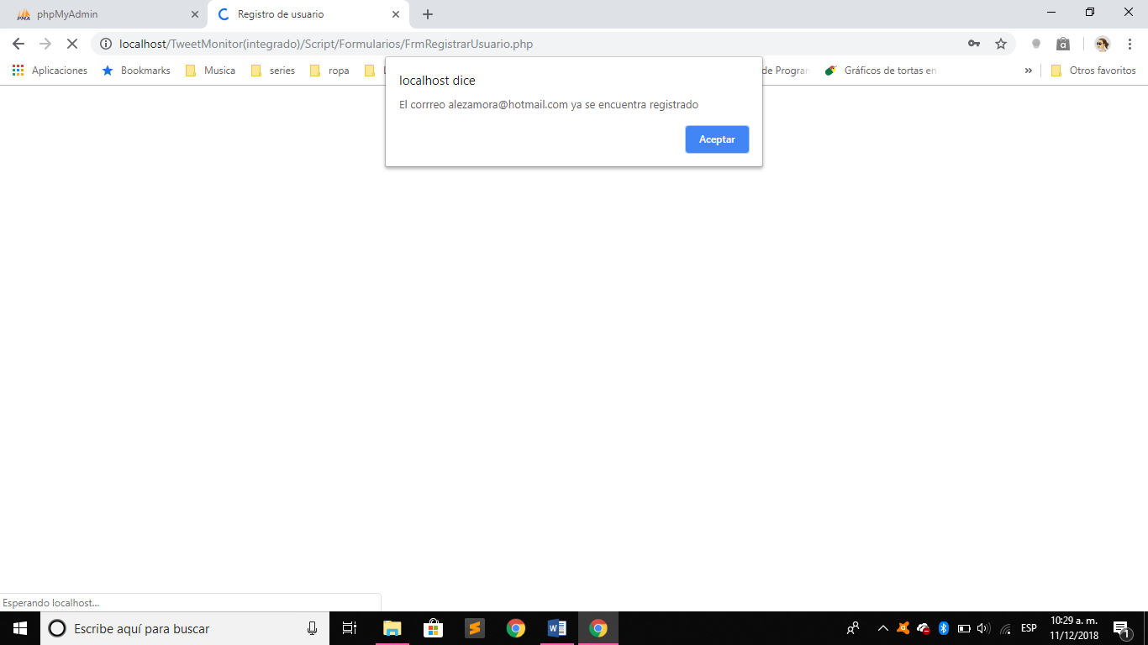

# Modificar datos personales

## Modificar perfil

Cuando esta dentro de la aplicación puede realizar modificación de su nombre y/o correo para realizar esa modificación deberá de realizar los siguiente, en la parte superior derecha se encuentran dos botones el de salir y otro que dirá el nombre de usuario (nombre que define a la persona dentro de Tweet Monitor), deberá presionar botón con el nombre y lo enviara una página donde previamente están llenos los campos con la información actual del usuario.

Podrá modificar el nombre completo y/o correo siempre y cuando el correo será válido y no se encuentre previamente registrado por otro usuario. En nombre de usuario ya no podrá ser cambiado por cuestiones de seguridad de TweetMonitor.

Una vez modificados o escritos los cambios deberá de presionar el botón de **actualizar** para que sus cambios se guarden permanentemente.

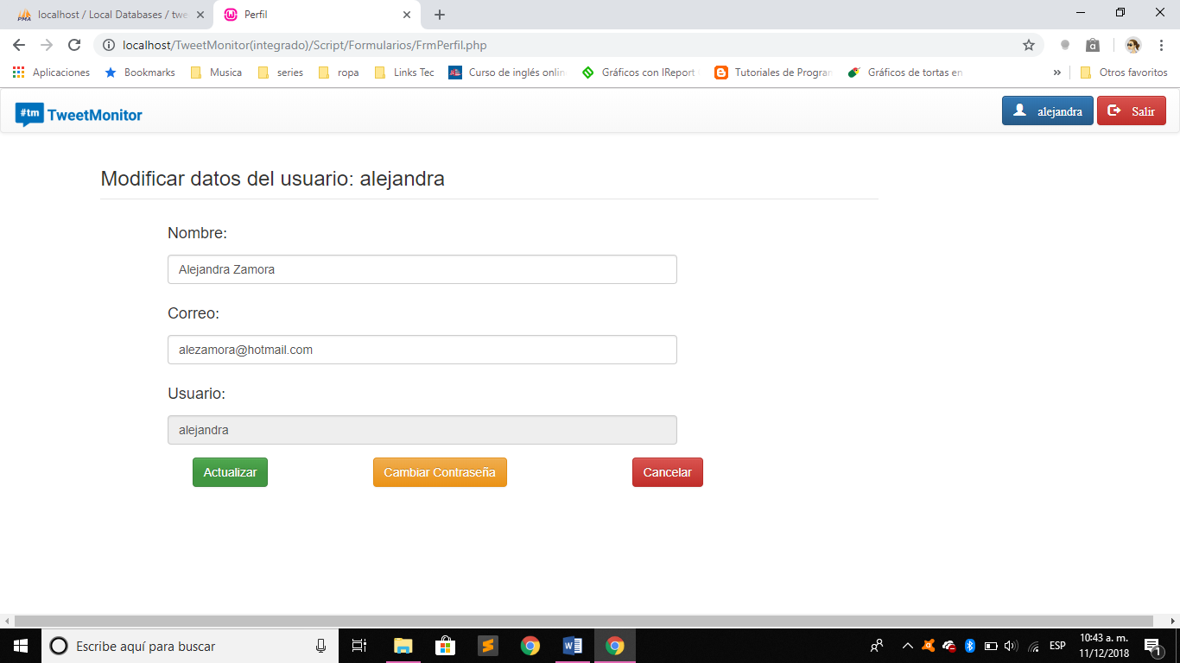

Si la modificación fue correcta el sistema le notificara.

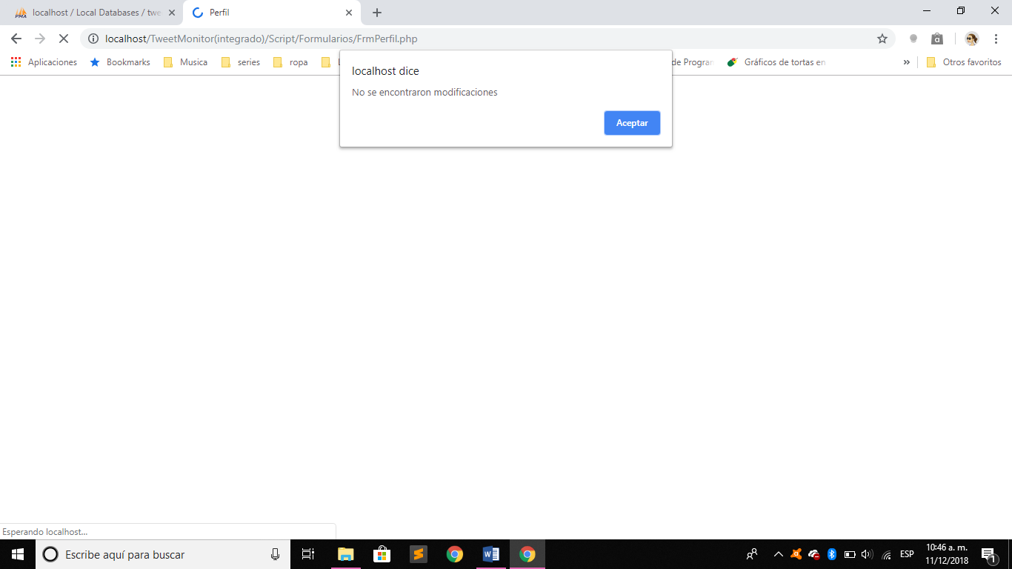

## Modificar solo contraseña

Diríjase al botón con el nombre de usuario hay se encuentra un botón debajo de las cajas d texto de color amarillo el cual dice **Cambiar contraseña** este se debe de presionar siempre y cuando se quiera modificar la contraseña.

En la página se encontrará 2 cajas de texto donde se podrá escribir nuevamente la contraseña, esta se encriptará en MD5.

Una vez escrita la nueva contraseña esta deberá de presionar el botón actualizar para que guarde permanentemente la nueva contraseña.

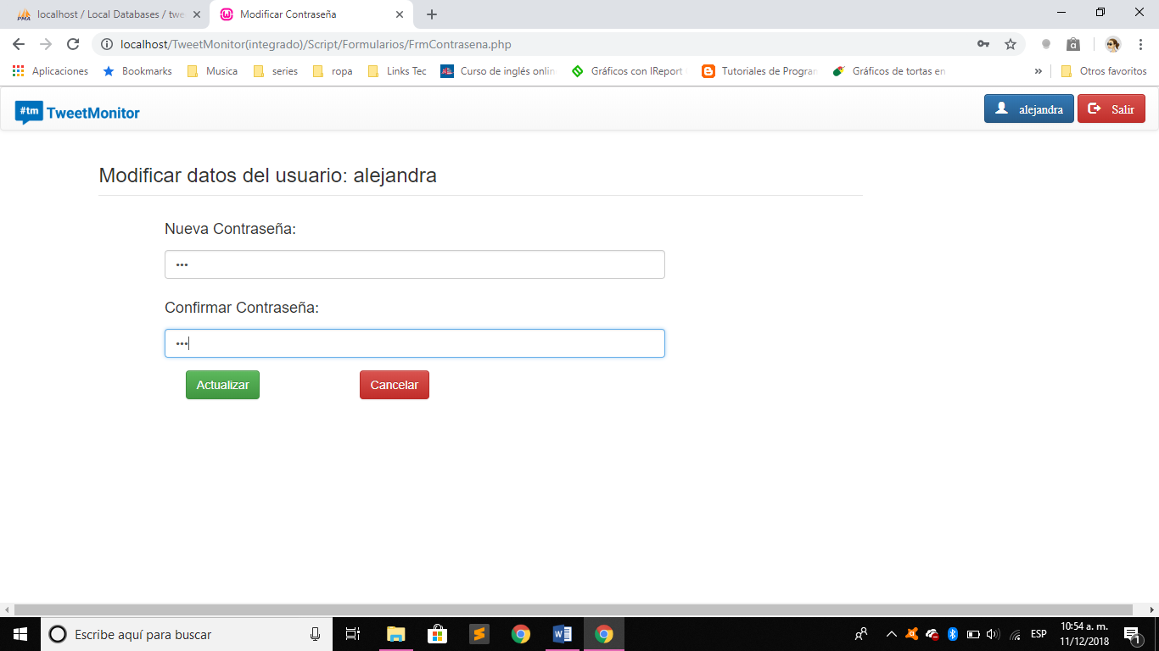

De ser correcta la contraseña el sistema le notificará y lo mandará iniciar nuevamente a iniciar sesión

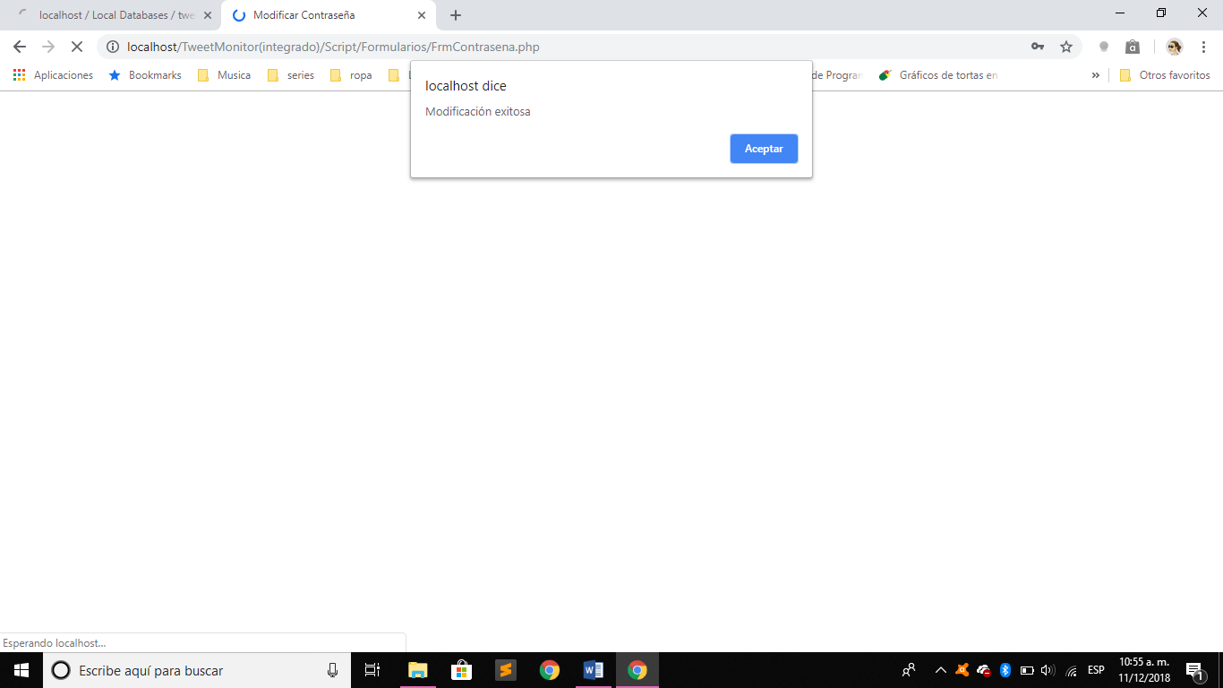

De lo contrario no guardará la modificación, notificará el error y pedirá nuevamente la contraseña

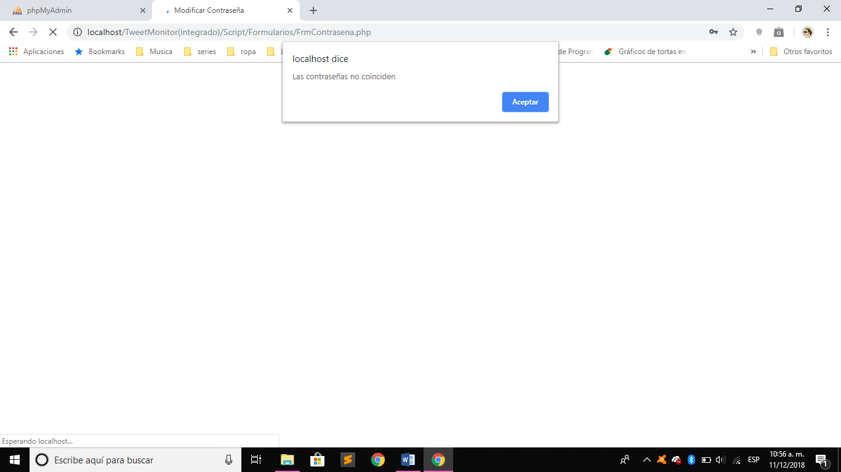

# Tareas

Las tareas son un medio de ayuda para monitorear los Tweets.

Una vez ingresado al sistema, la página se divide en pestanas Itinerario, Agregar Tarea y Consultar tareas.

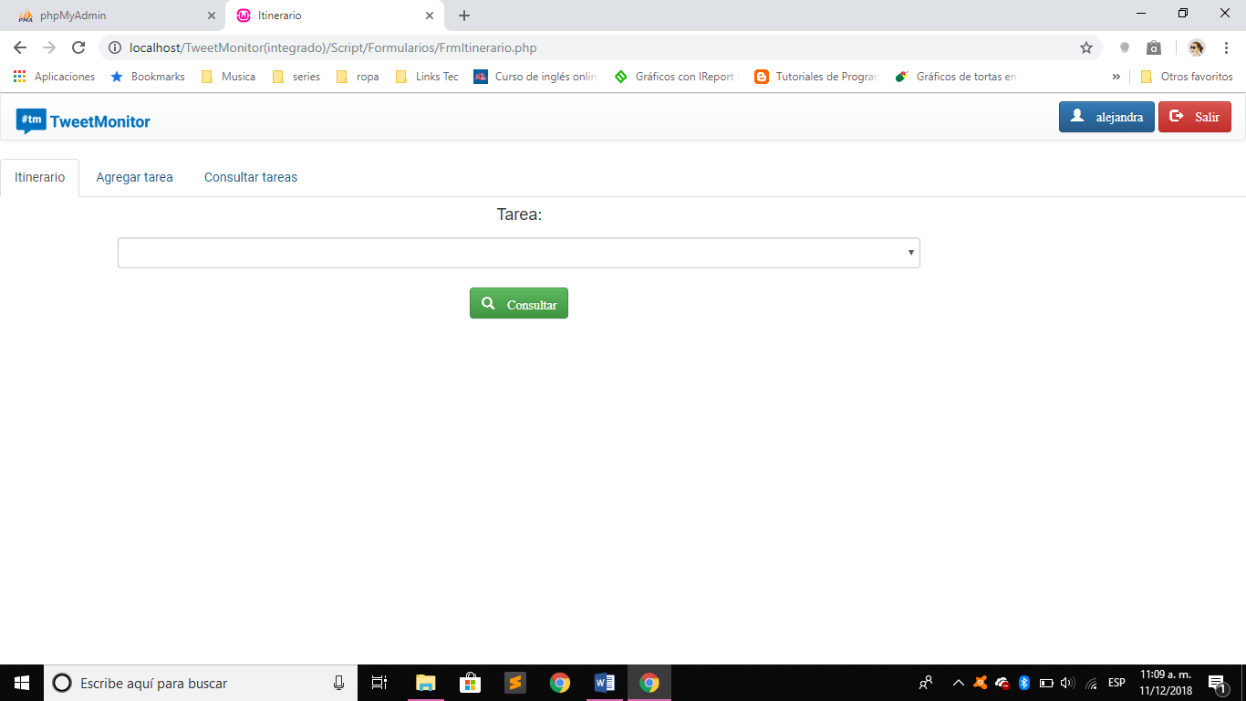

## Agregar nueva tarea

En caso de querer agregar una tarea presione la pestaña de **Agregar Tarea.**

En la página encontrara varias cajas de texto que pedirán la siguiente información.

Nombre de la tarea: nombre para identificar el # con una tarea física,etc.

Usuario Twitter: es el nombre de usuario de twitter a los que tiene acceso y solo podrá seleccionar una para crear la tarea.

Hashtag: este el # que escribiremos debe ser el mismo como el del usuario de twitter

Día de inicio y día de fin: es el rango de días en el cuan el # es usado de manera normal.

Hora inicio y hora fin: es el rango de horas en cual el # es usado de manera normal para poder ser evaluado.

No puede crear una tarea si ningún usuario de twitter le ha dado permisos.

Cuando se allá llenado los campos de manera correcta debe de dar clic en el botón de registrar para guardar la tarea.

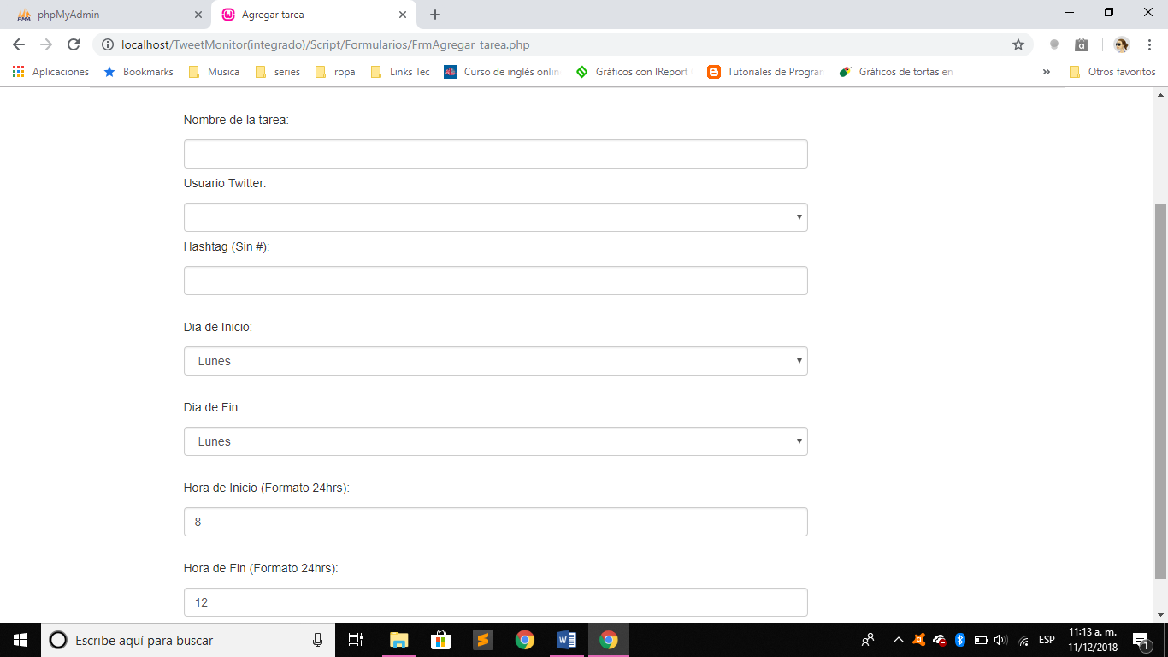

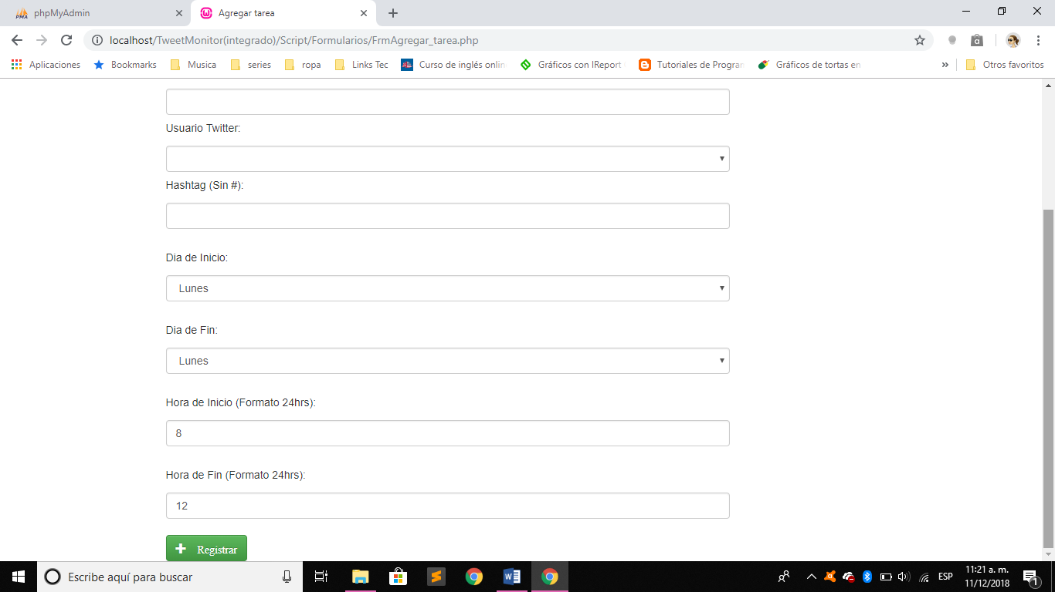

## Consultar tarea

Si quiere consultar las tareas deberá de dirigirse a la pestaña de **Consultar tareas**, en la cual podrá ver de manera muy compacta el twitter que se tienen registradas, cada tarea puede ser elimina y modificada cuando sea necesario.

Falta la imagen

### Modificar tarea

En la tabla de consultas de las tareas casa tarea cuanta con un botón de modificación (botón que contiene un lápiz)

Para modificar alguna tarea en especial deberá de presionar el botón ya mencionado, y previamente se llenarán los campos con los datos ya guardados para dicha modificación, no deberá de dejar algún campo vacío y presionar el botón de guardar para guardar de forma permanente los cambios de la tarea.

De ser la modificación correcta debe de guardar en la base de datos los cambios y notificara al usuario con un mensaje.

Falta imagen

### Eliminar tarea

En la tabla de consultas de las tareas casa tarea cuanta con un botón de eliminación (botón que contiene un bote de basura).

De querer eliminar la tarea de forma permanente, aparecerá un mensaje preguntando si de verdad se quiere borrar la tarea, si se acepta el aviso el sistema borrará la tarea de forma permanente y si se presiona cancelar.

si la eliminación fue exitosa el sistema deberá notificarle al usuario.

Falta imagen

# Itinerario

El itinerario son los tweets que ya tienen alguna tarea definida con días y horarios para poder ser detectados los tweets con alguna conducta extraña, ya sea en día y hora o ambas.

Los Tweets se manejan de dos tipos de color en letra

* En color verde los de comportamiento normal
* En color rojos los de comportamiento extraño (ya sea fuera de hora, de días o ambas)

Predeterminadamente el sistema muestra la primera tarea asignada a un # para monitorear, y si desea algún otro tweet con # diferente es cuestión de que seleccione una tarea disponible para busque.